Пояснительная записка
«Вторичная переработка сырья»
Состав проектной группы:
Гуманова Дарья 8Б – руководитель проекта
Гришина Мария 8А – участник проекта
Гордеева Ариана 6Г – участник проекта
Елена Юрьевна Морозова – консультант нашего проекта
Проблема нашего проекта заключается в сложившейся ситуации: люди много потребляют, скапливают и не перерабатывают использованные вещи, что приводит к загрязнению окружающей среды. Своим проектом мы хотели привлечь внимание к этой проблеме и начать заботиться о природе вместе с учениками гимназии 1505!
ПРОДУКТЫ ПРОЕКТА
- Акция по сбору макулатуры
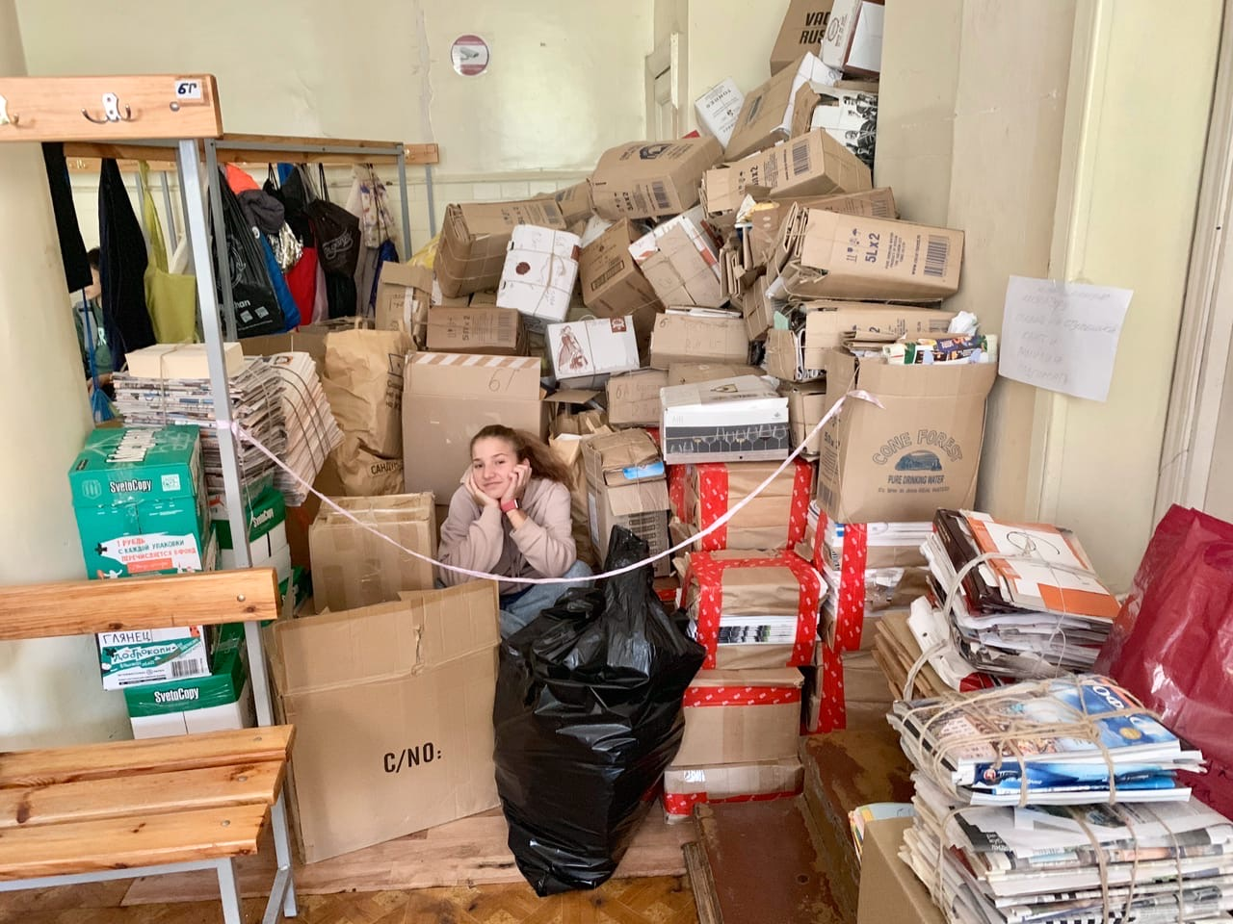С 1 по 3 октября мы проводили акцию по сбору макулатуры, в которой поучаствовали
5в - 698 кг
5б - 278 кг.
5а - 122 кг
7а-232 кг
7в- 103 кг
8б-105 кг
6в 142 кг
6б-41 кг
6а - 296 кг.
6г-250 кг
А так же 11а, 8а, 8в и многие другие. Эти классы собрали менее 40 кг.
В АКЦИИ ПОУЧАСТВОВАЛИ БОЛЕЕ 13 КЛАССОВ. В итоге мы собрали более 2х тонн макулатуры.

- Акция по сбору крышечек
С 29 октября по 9 декабря мы проводили акцию по сбору пластиковых крышечек в поддержку фонда «Добрые крышечки»
5а 5л +5=10л
7а 5л +0,5=5,5л
6г 5+9+6+3+5+4+19+5++5+19+15=95л
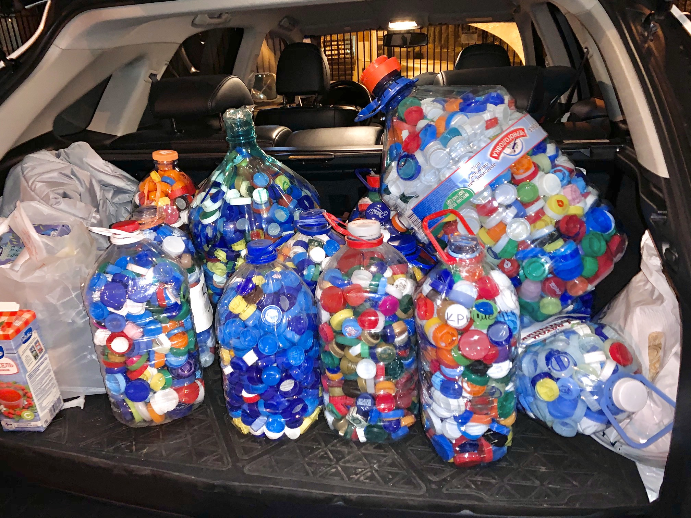5б. 5л+5л+3=13л
5в 5+5=10л
8а 5+5+2,5=12,5 л
8б 4л+2,5=6,5 л
10а+б+в 3л
Учителя 5л
Так же некоторые классы собрали незначительное количество крышечек, такие как 8в, 9а, 11а, б
ВСЕГО В АКЦИИ ПОУЧАСТВОВАЛО ОКОЛО 14 КЛАССОВ и мы собрали около 160,5 литров крышечек, которые отправили в фонд «Добрые крышечки»
- Статья про экологию в газете школы
Мы написали статью о проведенных нами акциях, о том, как мы можем помочь природе. На речевые, орфографические, пунктуационные ошибки проверяли Е.Ю. Морозова и Е.Ю. Долотова. Статья выйдет в декабрьском выпуске газеты нашей школы.
«ПОМОЖЕМ ПЛАНЕТЕ ВМЕСТЕ!
С каждым годом проблема экологии становится все более актуальной. В год житель России производит 400 килограммом отходов. Это — 40 миллионов тонн мусора со всей России, 93% которого вывозится на полигоны и свалки.
Правительство Москвы обратилось к этой проблеме, что невероятно радует нас! «Москва начнет первый этап перехода к раздельному сбору мусора 1 января» (mos.ru). Ура!
Сейчас, как никогда, важно помогать нашей планете! Иначе ситуация станет катастрофической! Мы хотим привлечь внимание учеников гимназии к этой проблеме и стараемся привить эко-привычки. Надеемся, что у нас хотя бы немного получится улучшить ситуацию
Как же мы можем предотвратить экологическую проблему?
- Не брать полиэтиленовые пакеты на кассах - вместо этого можно носить шопперы (сумки из ткани). Вместо одноразовых стаканчиков использовать термосы или кипкапы (KeepCup - это многоразовые стаканчики) За это даже можно получить скидку или бонус в некоторых заведениях!
- «Starbucks» даёт скидку в 20 ₽ на любой кофе из меню
- Скидку 10% на кофе в своем стакане дают в
«Surf Coffee» и «Les»
- «Розетка и кофе» – скидка 15%
- Скидку предоставляют еще множество других кафе!
- Отдайте старые вещи знакомым, малоимущим, в церкви или на переработку.
Существуют секондхэнды, «свопы» - места, где люди могут свободно обмениваться одеждой, растениями, книгами. Все это бесплатно!
Если вы хотите заняться раздельным сбором мусора, но не знаете куда сдать вторсырье – сайт https://recyclemap.ru/ вам в помощь! На этом сайте указаны все пункты приема
Мы хотим, чтобы наша гимназия стала ближе к эко-движению и помогала природе, именно поэтому нами были проведены две акции.
СБОР МАКУЛАТУРЫ
Как вы знаете, с 1 по 3 октября мы собирали макулатуру! И благополучно сдали ее на переработку, чтобы в дальнейшем использовать в качестве вторсырья. Переработка макулатуры снижает необходимость в вырубке лесов, а мы должны ценить природу и окружающую среду. Наша школа собрала более 2 тонн макулатуры! Нам кажется, что это прекрасный результат! Хотя мы спасли около 20 деревьев, это уже целый шаг на пути спасения нашей планеты. Спасибо всем за участие!
Но к сожалению, ежегодно вырубают более 15.000.000.000 деревьев! Если каждый год будут исчезать 10.000.000.000 деревьев, то лесные запасы закончатся уже в 2300 году:( Но мы не сдаемся и хотим, чтобы наша школа принимала еще большее участие в подобных акциях! Напоминаем, что скопившуюся накопленную макулатуру в любой момент можно принести к Анне Геннадьевне в библиотеку!
СБОР ПЛАСТИКОВЫХ КРЫШЕЧЕК
Вторая акция была посвящена теме пластиковых крышечек. Мы собрали около 140 литров крышечек (считали пятилитровыми бутылками)!
С результатом 95 литров побеждает 6г!
Второе место занял 5б, который собрал 13 литров крышечек!
И третье место занимает 8а! Ребята собрали 12,5 л!
Особая благодарность Полине Прониной, Дане Шандалову и Андрею Евстратенко!
Все заработанные деньги будут переданы на лечение детям.

Почему мы собираем пластиковые крышечки отдельно?

- Крышки от бутылок изготавливаются, как правило, из полиэтилена, в отличие от самих бутылок, изготавливаемых из ПЭТ-листов. Поэтому их переработка отличается по технологии и требует специального оборудования,
- Собирать и хранить крышки легче и приятнее, чем бутылки! Кроме того, пластик необходимо сдавать чистым, а вымыть крышечку гораздо проще, чем бутылку
- Бутылки занимают больше места, чем крышки, их хранение и транспортировка обходятся гораздо дороже
- Сдавая крышечки, мы помогаем детям, которые нуждаются в лечении!
Наш сбор крышечек связан с фондом "Волонтеры в помощь детям-сиротам".
Спасибо всем неравнодушным детям и родителям школы за участие в проведенных нами акциях!

Как мы выяснили в процессе проведения акции, собирать крышечки – очень увлекательное занятие! В дальнейшем мы планируем поставить контейнер в школе и собирать крышечки на постоянной основе

Как вы видите, помогать природе выгодно, занимательно и очень интересно! Вместе мы сможем многое изменить к лучшему. Главное – начать! Как вы смотрите на это?:)»

Иллюстрации к статье:
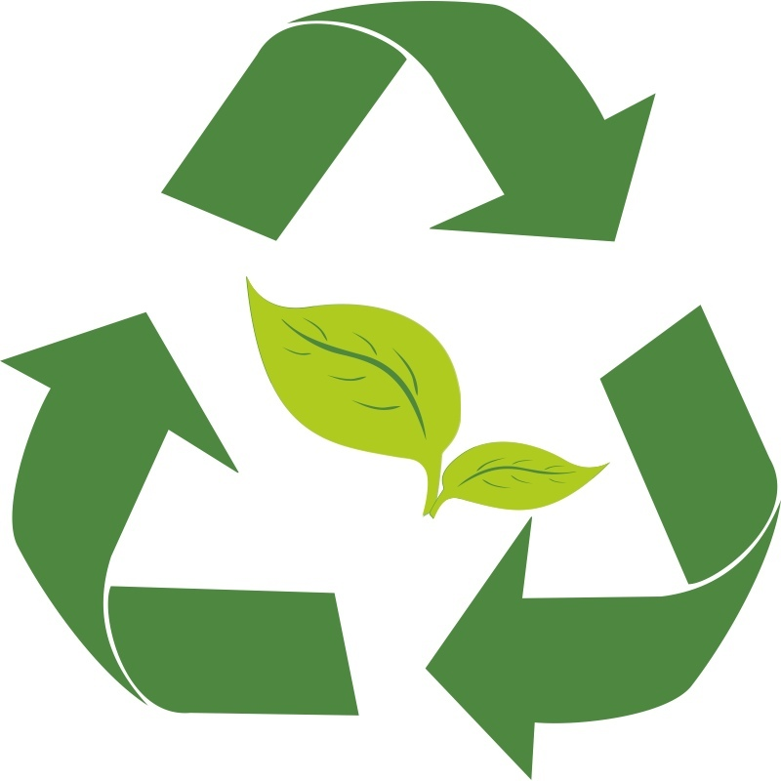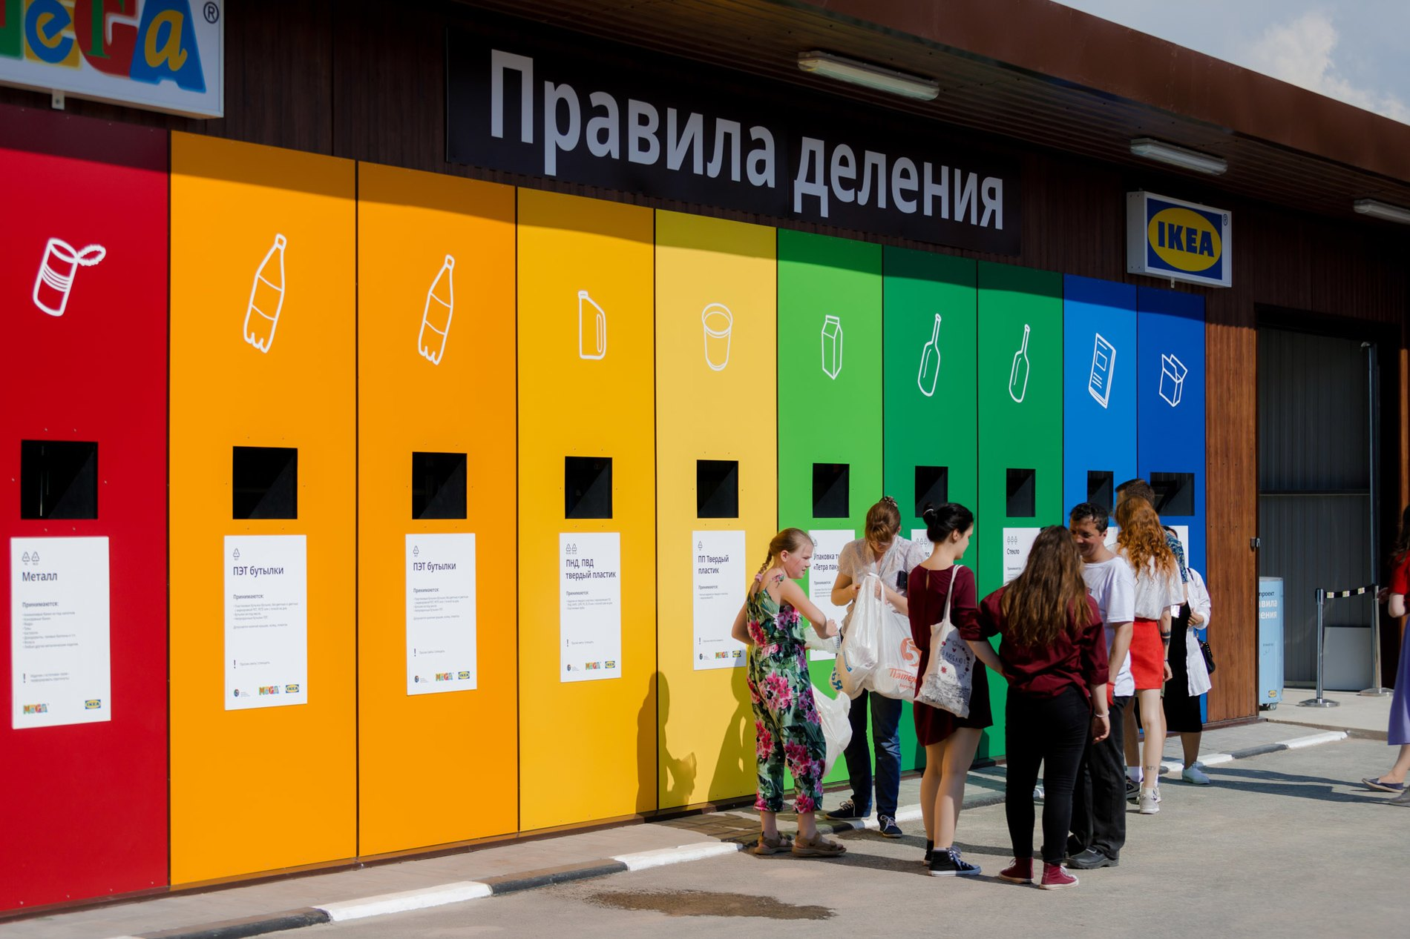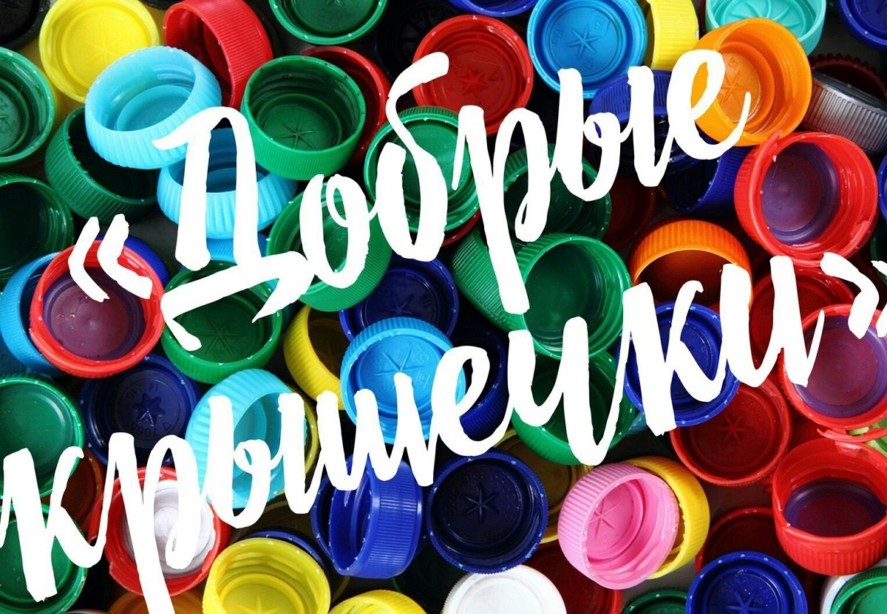

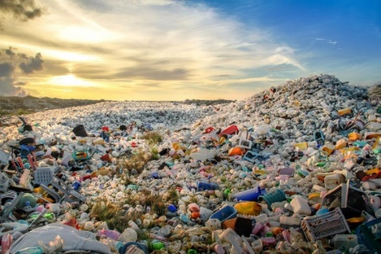
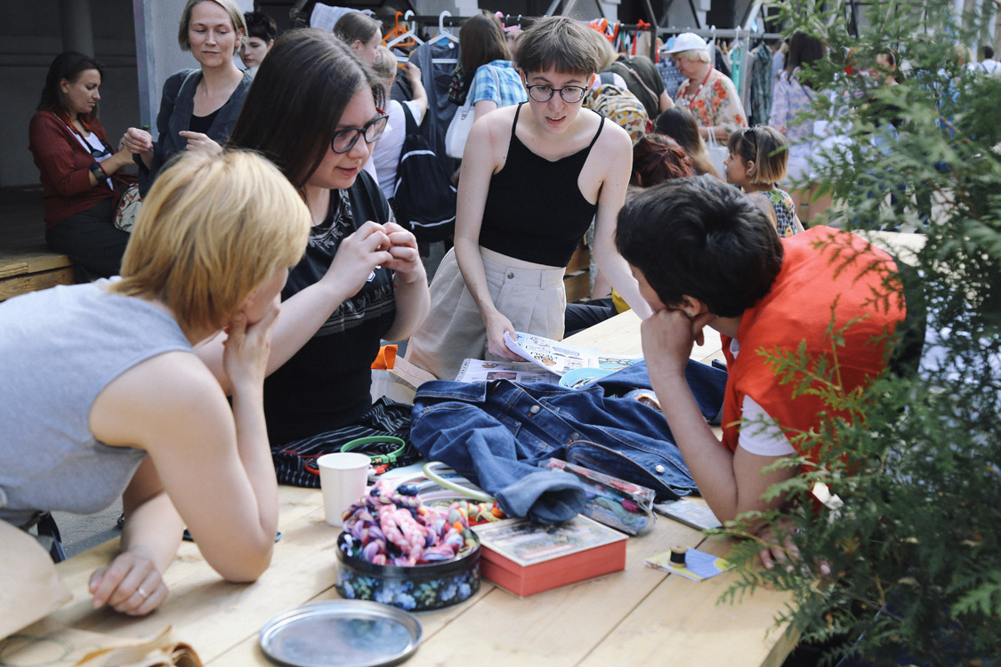

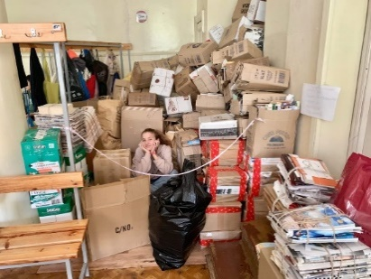
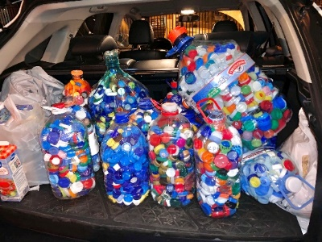

Предназначение продуктов:
Сборы: познакомить людей с данными проблемами экологии, показать на своём примере, как можно помогать окружающей среде, чтобы в дальнейшем они могли это делать вместе с нами.

Статья: познакомить с проблемами экологии, подсказать, как можно начать помогать планете, рассказать интересные факты о вторичной переработке сырья и подвести итоги сборов!
КРИТЕРИИ ОЦЕНИВАНИЯ СТАТЬИ
5 баллов
Полностью раскрыта тема проекта. Текст интересный, не перегруженный и актуальный для читателя. Есть 5-6 картинок. Объём 2 страницы. Статья без орфографических, речевых, пунктуационных ошибок. Экспертная оценка составила 5 баллов.

4 балла
Полностью раскрыта тема проекта. Текст интересный, не перегруженный и актуальный для читателя. Есть 3-4 картинки. Объем 1 страница. Статья без без орфографических, речевых, пунктуационных ошибок. Экспертная оценка составила 4 балла.

3 балла
Тема раскрыта не полностью.
Текст актуальный для читателя. Есть 1-2 картинки. Объем 0,5 страницы. В статье есть орфографические, речевые, пунктуационные ошибки. Экспертная оценка составила 3 балла.

2 балла
Статья: не раскрыта тема. Текст не актуальный, не интересный и перегруженный. Нет картинок. Объем менее половины страницы. В статье много орфографических, речевых, пунктуационных ошибок. Экспертная оценка составила 2 балла.
КРИТЕРИИ ОЦЕНИВАНИЯ АКЦИЙ
5 баллов - в нашей акции участвовало 9-10 классов
4 балла - в нашей акции участвовало 7-8 классов
3 балла - в акции участвовало 5-6 классов
2 балла - в нашей акции приняли участие меньше 4 классов

